Начальная страница <- Маркировка\\Документы

Документ «ГИС МТ: Агрегация короба»
Документ используется для формирования вложенных кодов маркировки в транспортную упаковку с сохранением информации о каждой вложенной товарной единице и регистрация серийного кода упаковки в ГИС МТ. Документ создается из формы списка документов «ГИС МТ: Агрегации коробов», который доступен в разделе «Маркировка».
Работать с документом можно при наличии подписки на версию 7.0.13 и выше.
При создании документа необходимо указать фирму и товарную группу маркированной продукции, для кодов маркировки которой нужно сделать агрегацию.
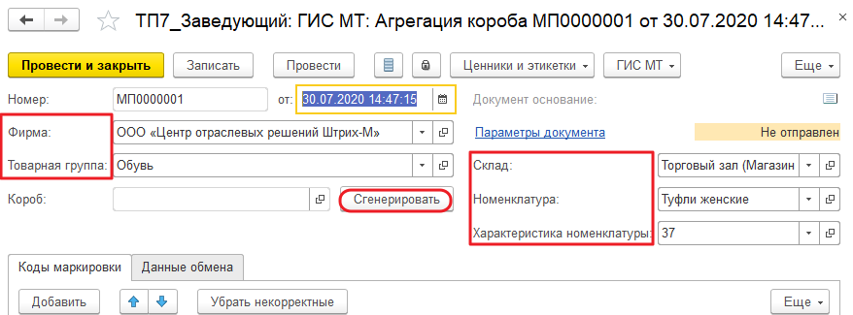Форма документа «Агрегация короба»
Документ позволяет создать монотоварную и мультитоварную упаковки. Монотоварная упаковка может содержать только одну номенклатуру товара. Для исключения ошибок при формировании короба с одной номенклатурой товара рекомендуется используется поля-фильтры для подбора кодов маркировки: «Номенклатура» и, при необходимости, «Характеристика номенклатуры». Если заданы поля-фильтры, то при считывании кода маркировки он будет подставлен в документ только если удовлетворяет условиям фильтра.
При формировании мультитоварной упаковки поля-фильтры не задаются и корректность формирования короба полностью лежит на пользователе.
В документе можно задать следующие поля-фильтры:
- «Склад» — если товарная группа ведет учет в разрезе складов, то реквизит обязателен для заполнения;
- «Номенклатура»;
- «Характеристика номенклатуры».
Алгоритм формирования короба:
- мультитоварная упаковка — указываются фирма и товарная группа маркированной продукции, фильтры по номенклатуре не заполняются, считываются коды маркировки, генерируется код короба, документ отправляется в ГИС МТ, затем проверяется ответ сайта «Честный знак»;
- монотоварная упаковка — указываются фирма и товарная группа маркированной продукции, заполняются фильтры по номенклатуре/характеристике, считываются коды маркировки, генерируется код короба, документ отправляется в ГИС МТ, проверяется ответ сайта «Честный знак»;
- если коды маркировки к номенклатуре не привязаны — используется алгоритм работы по созданию мультитоварной упаковки.
Для генерирования серийного кода транспортной упаковки «SSCC» следует нажать кнопку «Сгенерировать». При этом в реквизитах фирмы-документа в справочнике «Фирмы» на закладке «Основные» должен быть задан реквизит «GLN». Пользователю выдается сообщение «Генерация выполнена» и реквизит короб будет заполнен кодом транспортной упаковки в формате SSCC. Далее реквизит не доступен для изменения.
Код короба обязателен для заполнения при отправке документа в ГИС МТ.
Табличная часть закладки «Коды маркировки» содержит коды маркировки товарных единиц, вложенных в транспортную упаковку. Для заполнения табличной части используется сканер штрих-кодов.
Нажатие кнопки «Убрать некорректные» позволяет убрать из табличной части документа коды маркировки, которые не походят под фильтры по складу, номенклатуре и характеристике. Кнопка добавлена в табличную часть для возможного исправления ошибок заполнения документа — пользователь заполнял документ без фильтра, затем добавил фильтр и часть кодов маркировки перестала подпадать под заданный отбор.
После того, как табличная часть документа будет заполнена и код транспортной упаковки сгенерирован, документ следует отправить в ГИС МТ на утверждение. Для этого следует нажать кнопку «ГИС МТ» -> «Выполнить агрегацию». Документ будет подписан электронной подписью фирмы-документа и статус документа изменится на «Отправлен».
Документ «ГИС МТ: Агрегация короба» может иметь следующие статусы:
- «Не отправлен» — статус документа не заполнен;
- «Отправлен»;
- «Отклонен» - документ не прошел проверку ГИС МТ;
- «Принят» - документ прошел проверку ГИС МТ и код транспортной упаковки поставлен на учет фирмы.
Через некоторое время следует нажатием кнопки «ГИС МТ» -> «Проверить ответ» получить ответ с сайта «Честный знак». Статус документа изменится.
Если документ принят в ГИС МТ ему присваивается идентификатор и документ получает статус «Принято». После принятия документа его следует провести.
Данные по запросам, отправленных в ГИС МТ хранятся в закладке «Данные обмена».

